江苏省中小企业协会人才评价中心

关于在苏州大学举办“香港亚洲商学院EMBA
研究生班”的通知

各会员及有关企业单位：
为帮助企业适应新常态，引领新常态，提升管理人才素质和管理水平，掌握现代管理企业的系统知识，特别是加大对中小企业的培训扶持力度，江苏省中小企业协会人才评价中心拟联合香港亚洲商学院在苏州大学举办一期工商管理EMBA研究生班。现将具体事项通知如下：
一、报名对象：中小企业董事长、总经理及企业管理者；
二、招生名额：本班次为40个名额，按报名先后顺序确定；
三、学习费用：高级工商管理硕士EMBA研究生学习费用为49800元，“省三会”会员单位及被认定为专精特新企业单位优惠30000元，企业自行承担19800元/人（含报名费、资料费、培训费、学籍注册管理费、茶点费等；但不包括食宿、交通、游学等费用。）
四、培养方式：
教学采取自修与面授相结合的学习方式。面授由国内著名高校EMBA的专职教授、实战派企业特聘专家授课。学制两年，其中面授课程学习12次，每月一次，每次两天（每月中旬的周末两天），半年为论文撰写及毕业时间。
五、开班时间及地点： 2015年10月17-18日（苏州大学）；
六、证书颁发：依据香港亚洲商学院和内地教学机构签订的“学分互认中心”，学员在内地教学机构所修课程学分全部被香港亚洲商学院所认可。学员修满规定的学分后，可以个人名义向香港亚洲商学院提出毕业和答辩申请。论文评审合格后，颁发香港亚洲商学院高级工商管理硕士EMBA学位证书。
七、报名联系：
联系单位：江苏省中小企业协会人才评价中心
联 系 人：徐主任：025-84664969 13951676232
苏州报名地址：苏州市养育巷瓣莲巷29号（苏州市市级机关党校1208室）
联系人：陆惠钰0512-65155193 65118843 13338696780
邮箱：ctenzy@163.com
省中小企业协会官方网站查询下载： www.jsa-sme.org
八、缴费账号（省协会人才评价中心开户账号）：
开 户 名：南京圆点企业管理咨询有限公司
开户银行：江苏紫金农村商业银行城东支行
开户账号：320 113 010 120 100 045 1061

江苏省中小企业协会人才评价中心
二〇一五年八月五日
附一：攻读亚商EMBA的收获：
1、我们的学位证书得到国际社会的广泛认可，使自身获得升迁、扩大发展空间提供机会，更好地为社会服务。
2、现代前沿系统化的课程学习，按国际化标准真正提高管理水平，为个人成长、为企业发展注入活力。
3、广泛的同学会资源，拓展您的人脉网络，经验交流，深度资源对接与整合，助您个人与企业的发展提供新的机遇。
附二：EMBA课程体系：
1、主体课程：《移动互联网助推中小企业发展》、《传统价值观在企业管理中的应用》、《企业经营密码之道》、《九型人格与企业发展》、《人力资源开发与绩效管理》、《私募股权与资本运作》、《品牌管理与创新》、《时间与目标管理》、《商业模式再造》、《新三板与投融资》、《项目管理》、《组织行为学》。
2、增设课程：
年终论坛：年终举办学员见面会及管理论坛；
拓展训练：黄埔军校军训或者户外拓展基地团队训练；
考察活动：知名企业商务考察或学员企业互访互相学习；
研讨会：就特定主题，学员之间相互分享、交流、沟通；
主题沙龙：养生、哲学、人生等等话题，举办小组活动；
体育竞赛：俱乐部内部比赛，游泳、棋类、球类、器械等。
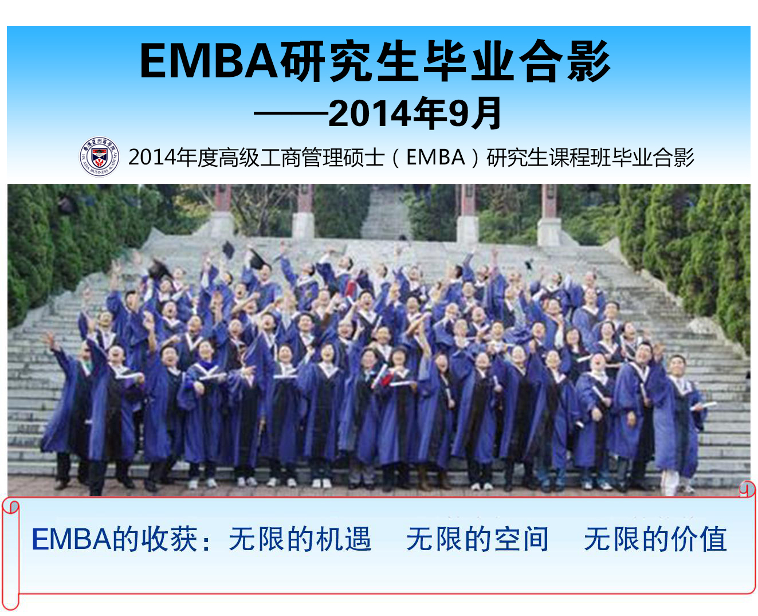
3.面授课程部分导师（以实际授课为准）
易江教授，哲学博士，教授，南华工商学院院长，哈佛大学访问学者。人大逻辑学研究生；武汉大学哲学博士；1995年至今担任广东南华工商学院院长。易江教授是我国第一位行动理论研究者。
张镌铭老师，中山大学、北京大学、复旦大学、香港亚洲商学院等多所院校MBA及EMBA课程教授，资深品牌专家，中国宝典BGP能力训练学创始人之一。为目前国内少有的亲历型实战派管理专家。
徐咏梅博士，管理学博士，副教授，硕士生导师，MBA资深导师，现任职于暨南大学管理学院企业管理系，获得过管理学院研究生教学优秀奖，2011年7月荣获2011年暨大“师德标兵”十佳教师。
田一可老师，书法家、国学研究者，对外经济贸易大学国际经济伦理研究中心研究员，致力于中国传统伦理的研究和推广工作。北京大学中国传统文化国学经典高级研修班班主任，任课教授。
亚商工商管理EMBA研究生  报名表 |  |  |  |  |  |  |  |  |  |  | 请贴一寸  彩色近照
姓 名 |  |  | 姓名中文拼音 |  |  |  |  |  |  |  | 性别
身份证编号 |  |  |  |  |  |  |  |  | 出生日期
家庭住址 |  |  |  |  |  |  |  |  | 邮政编码
单位名称 |  |  |  |  |  |  |  |  | 公司主页
单位地址 |  |  |  |  |  |  |  |  | 邮政编码
联系电话 |  |  |  |  |  |  |  |  | 传 真
移动电话 |  |  |  |  | 电子邮箱
最高学历 |  |  | 毕业学校 |  |  |  |  |  | 所学专业
个人简历（现在/过去之学习/工作情况）
时 间 |  | 学习经历 |  |  |  |  |  |  |  | 职务 | 证实人
年 月— 年 月
年 月— 年 月
时 间 |  | 工作单位名称 |  |  |  |  |  |  |  | 职务 | 证实人
年 月— 年 月
年 月— 年 月
报读课程名称 | 专业名称/选修方向 |  |  | 此栏教学机构填写
 |  |  |  | 录取 |  |  |  | 不录取 |  | 签名
报名所需资料：
1．填妥之报名表 |  |  |  |  |  | 2．最高学历证书复印件2份
3．身份证复印件2份 |  |  |  |  |  | 4．免冠蓝底近照8张（一寸4张、两寸4张）
5．缴纳学费汇款单复印件 |  |  |  |  |  | 6．其他：名片2张，单位简介2份
声明：
本人谨声明以上填报资料及递交的文件全部属实，否则教学机构有权取消本人之报名及就读资格，同时本人须承担由此而引起的一切责任。

签字： 日期：
附3：确认报名回执
附4：减免申请回执

培训费用减免申请表
申请单位：（盖章） 申请日期： 年 月 日
申请单位名称
法人代表 |  | 单位性质
单位地址 |  | 注册资金
申请报读人 |  | 报读人职务
申请报读人教育经历
申请单位法人签字
培训费用减免意见
申请单位联系方式： 申请报读人联系方式：

